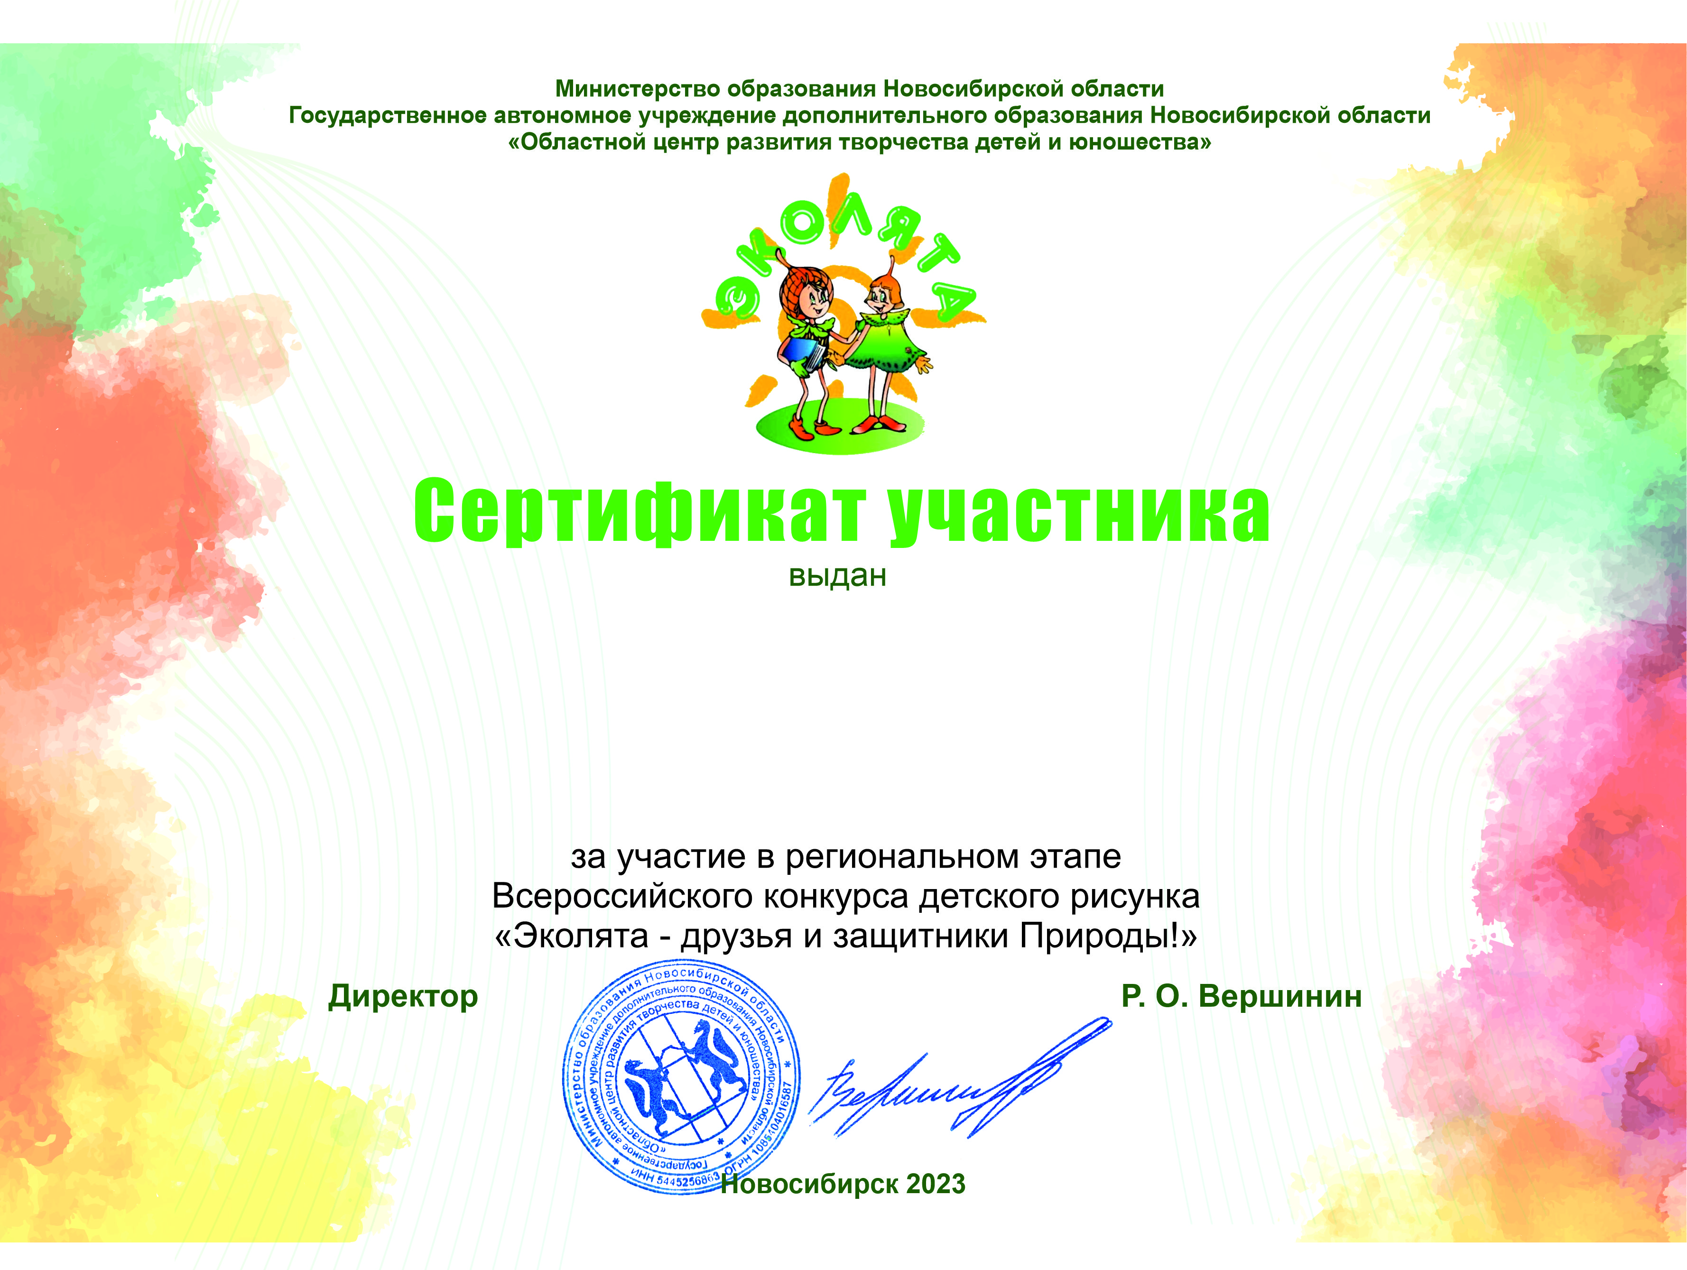

**Григорьеву Савелию**

**Руководитель Блинова Г.В.**